目录

1. 系统架构介绍 1

2. APP功能 1

1. 工厂内部校准界面 1

1) 设置仪器地址编号 1

2) 设置重量传感器标准值 1

3) 固件升级 2

4) 参考界面 2

2. 技师校准界面 3

1) 校准零重量 3

2) 设置四个轮胎重量数值，并保存。 3

3) 设置四个仪器数值，并保存。 3

4) 4个仪器的连接状态指示。 3

5) 参考界面 3

3. APP客户界面 4

1) 接收仪器测量数据 4

2) 计算显示单个轮胎对地压力 4

3) 计算车子对地压力 4

4) 计算4个轮胎对地压力百分比 4

5) 计算车子前部轮胎对地压力 4

6) 计算车子前部轮胎对地压力百分比 4

7) 计算车子后部轮胎对地压力 4

8) 计算车子后部轮胎对地压力百分比 4

9) 计算车子交叉轮胎对地压力 4

10) 计算车子后部轮胎对地压力百分比 4

11) 显示每个轮胎角度信息 4

12) 显示每个仪器电量信息 4

13) 显示每个仪器的联结状态 5

14) 参考界面 5

轮胎校准仪表APP方案

1. **系统架构介绍**

**手机 APP（蓝牙主机）**

**RL: 3号**

**FL: 1号**

**FR: 2号**

号

**RR: 4号**

在安卓手机上APP作为主机，通过蓝牙与4个从机进行数据通讯。

1. **APP功能**
2. 工厂内部校准界面
3. 设置仪器地址编号

|  |  |
| --- | --- |
| 指令 | es_wb,settyre,轮胎号\r\n |
| 举例 | es_wb,settyre,1\r\n |
| 解释 | 设置成左前轮胎（左前1号，右前2号，左后3号，右后4号） |
| 回复 | es_wb,settyre,ok\r\n |

注：设置仪表地址时只能有一台仪器处于开机状态。

1. 设置重量传感器标准值

|  |  |
| --- | --- |
| 指令 | es_wb,weight,x,校准值\r\n |
| 举例 | es_wb,weight,1,1.9989\r\n |
| 解释 | 设置1号重量传感器校准值为1.9989mV，x可以取值为1或者2 |
| 回复 | es_wb,weight,ok\r\n |

注：设置重量传感器标准值时只能有一台仪器处于开机状态。

1. 固件升级

|  |  |
| --- | --- |
| 指令 | es_wb,bootloader\r\n |
| 举例 | es_wb,bootloader\r\n |
| 解释 | 进入bootloader |

注：固件升级只能有一台仪器处于开机状态。

1. 参考界面

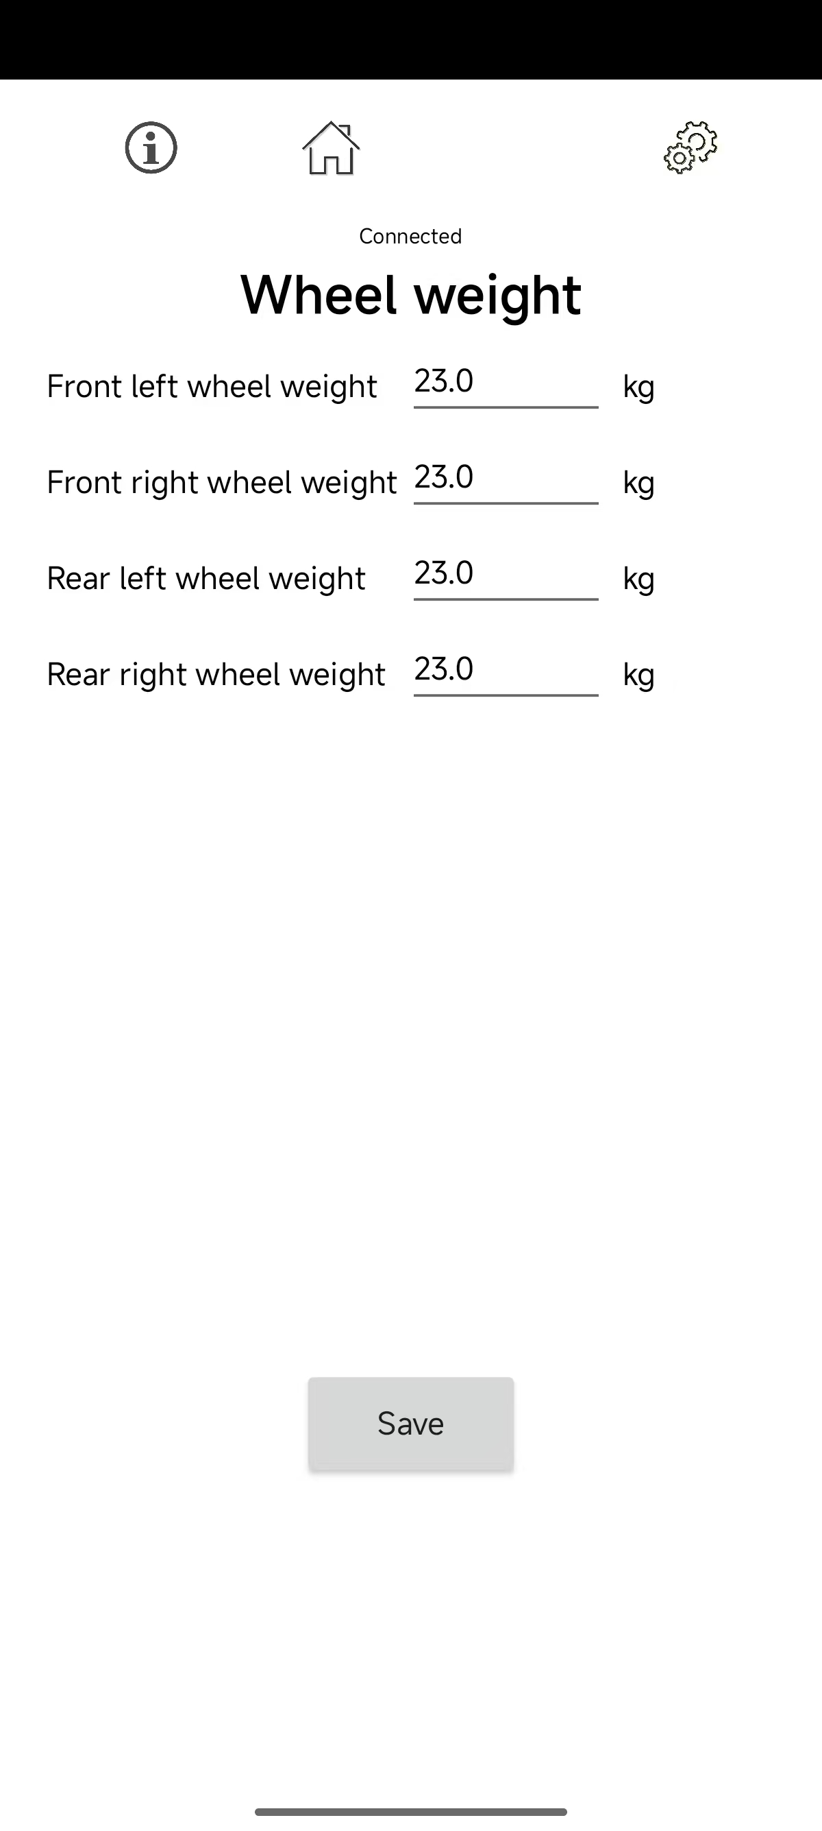

1. 技师校准界面
2. 校准零重量

|  |  |
| --- | --- |
| 指令 | es_wb,adjweight\r\n |
| 举例 | es_wb,adjweight\r\n |
| 解释 | 将当前重量去皮 |
| 回复 | es_wb,adjweight,ok\r\n |

注：此命令4台全部同时发送，校准时传感器悬空。

1. 设置四个轮胎重量数值，并保存。
2. 设置四个仪器数值，并保存。
3. 4个仪器的连接状态指示。
4. 参考界面



1. APP客户界面
2. 接收仪器测量数据

|  |  |
| --- | --- |
| 指令 | es_wb,轮胎号,重量,角度,电量\r\n |
| 举例 | es_wb,1,9.3,0.44,98\r\n |
| 解释 | 左前轮胎重9.3kg，角度为0.44°，剩下98%电量 |

注：轮胎号：左前1号，右前2号，左后3号，右后4号。

1. 计算显示单个轮胎对地压力

单个轮胎对地压力=仪器读取重量-仪器重量+轮胎重量

1. 计算车子对地压力

车子对地总压力=4个轮胎对地压力之和

1. 计算4个轮胎对地压力百分比

单个轮胎对地压力百分比=单个轮胎对地压力÷车子对地总压力X100%

1. 计算车子前部轮胎对地压力

车子前部轮胎对地压力=2个前轮对地压力之和

1. 计算车子前部轮胎对地压力百分比

车子前部轮胎对地压力百分比=车子前部轮胎对地压力÷车子对地总压力X100%

1. 计算车子后部轮胎对地压力

车子后部轮胎对地压力=2个后轮对地压力之和

1. 计算车子后部轮胎对地压力百分比

车子后部轮胎对地压力百分比=车子后部轮胎对地压力÷车子对地总压力X100%

1. 计算车子交叉轮胎对地压力

交叉轮胎对地压力=左后轮和右前轮对地压力之和

1. 计算车子后部轮胎对地压力百分比

车子后部轮胎对地压力百分比=交叉轮胎对地压力÷车子对地总压力X100%

1. 显示每个轮胎角度信息
2. 显示每个仪器电量信息
3. 显示每个仪器的联结状态
4. 参考界面

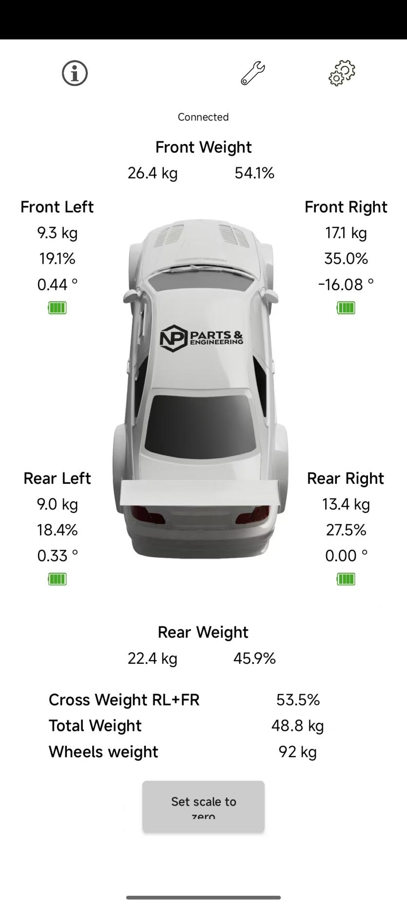

1. 开发要求
2. 使用JAVA语言开发。
3. 开发周期15天。
4. 验收后提供源代码，并服务6个月，针对小的问题进行更改和技术指导。

项目负责人：

詹宏朝：13651653227

技术负责人：

吴松湖：18322851960